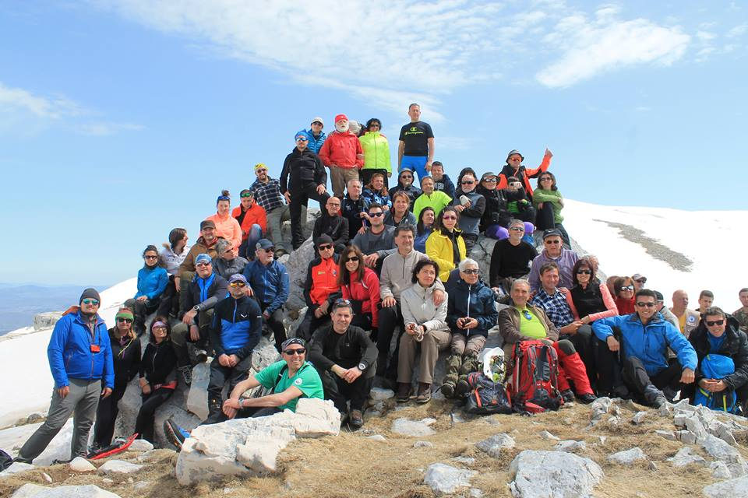

CALENDARIO ATTIVITA’ MESE DI APRILE 2019 SEZIONI DI: AVEZZANO – CASTEL DI SANGRO – CASTELLI – FARA SAN MARTINO – ISERNIA – ISOLA DEL GRAN SASSO – LANCIANO – PIEDIMONTE MATESE – POPOLI – SORA – SULMONA – VASTO

06/04 VASTO www.caivasto.com

Conferenza “La natura ci parla” racconti fotografici

07/04 AVEZZANO www.caiavezzano.com

Parco Sirente-Velino Rifugio Sebastiani da Campo Felice

CASTEL DI SANGRO www.caicasteldisangro.it

Incontro di primavera a Passo dei Monaci

FARA SAN MARTINO www.caifarasanmartino.it

Escursione Colle del Peschio

ISERNIA www.caiisernia.it

Passo dei Monaci

LANCIANO www.cailanciano.it

Majella – Monte la Rocca da Pizzoferrato

PIEDIMONTE MATESE www.caipiedimontematese.it

Dalla sorgente della quercia di Valle Agricola alla fontana di San

Nicandro attraverso Camporuccio

SORA www.caisora.it

Ciaspolata Passo dei Monaci

VASTO www.caivasto.com

Alto Sangro, Pietraferrazzana

VASTO www.caivasto.com

Trekking urbano Venafro

13-14/04 PIEDIMONTE MATESE www.caipiedimontematese.it

Sentiero Italia

14/04 ISERNIA www.caiisernia.it

Majella: Rava della Giumenta Bianca

POPOLI www.caipopoli.com

Monte Secine

SULMONA www.caisulmona.it

Scanno – anello di Preccia

VASTO www.caivasto.com

Sentiero “Mirella la Palombara”

22/04 LANCIANO www.cailanciano.it

Lunedi di Pasquetta con il CAI (da definire)

25/04 ISERNIA www.caiisernia.it

Pesche: la riserva lungo il Sentiero Italia

PIEDIMONTE MATESE www.caipiedimontematese.it

Da Prata Sannita a Fontegreca per il Monte Scoltrone

25-28/04 VASTO www.caivasto.com

Gita sociale – Umbria

26-27-28/04 Castel di Sangro www.caicasteldisangro.it

Parco Nazionale delle Foreste Casentinesi

27/04 ISERNIA www.caiisernia.it

Staffetta S.I. : Campitello Matese – Roccamandolfi

VASTO www.caivasto.com

Sentiero Italia: Rivisondoli

28/04 AVEZZANO www.caiavezzano.it

Scanno – Sentiero del Cuore

CASTELLI www.caicastelli.it

Castello di Pagliara

FARA SAN MARTINO www.caifarasanmartino.it

Gole del Sagittario

ISERNIA www.caiisernia.it

Staffetta S.I. : “Roccamandolfi – Castelpetroso”

ISOLA DEL GRAN SASSO www.caiisoladelgransasso.it

Castello di Pagliara

LANCIANO www.cailanciano.it

Cicloescursionismo: primavera ai trabocchi

PIEDIMONTE MATESE www.caipiedimontematese.it

Dal Valico di Chiunzi all’Avvocata per Monte Finestra

POPOLI www.caipopoli.com

Da Pennapiedimonte al Rifugio Pomilio

SORA www.caisora.it

Monte della Strega – giornata in rosa

SULMONA www.caisulmona.it

Sorgenti Rio Torto